Дәріс №9

ГРАВИМЕТРИЯЛЫҚ ӨЛШЕУЛЕР ЖАЙЫНДА ТҮСІНІК. ЖЕРДІҢ ПІШІНІН ОҚУДЫҢ ГРАВИМЕТРИЯЛЫҚ ТӘСІЛІ. ӘЛЕМДІК ГРАВИМЕТРИЯЛЫҚ ТҮСІРІСТІҢ ПРИНЦИПІ

Жердің гравитациондық аномалы - GRACE спутникті мисиясының мәліметі бойынша GRACE (англ. Gravity Recovery And Climate Experiment)— Жердің гравитациялық өрісін зерттеу және оның гравитациялық өрісін зерттеу, климат өзгерісімен байланысты варияцияларын спутниктік зерттеуі бойынша мәліметтері.
Гравиме́трия (от лат. gravis — «ауырлық» және греч. μετρέω — «өлшеймін»); геодезиялық гравиметрия, гравитациялық зондылау) — ауырлық күшінің өрісін өлшеудегі геофизикалық және геодезиялық әдіс.
Ауырлық күші — жер бетіне жақын орналасқан кез келген материалдық денеге немесе астрономиялық денеге әсер етуші күш.
Планетаның бетіндегі ауырлық күшті анықтау планетаның гравитациялық тартылысы мен планетаның тәуліктік айналуынан пайда болатын инерцияның ортаға тепкіш күшімен сипатталады. Денеге ауырлық күші беретін жылдамдық еркін құлау үдеуі деп аталады.

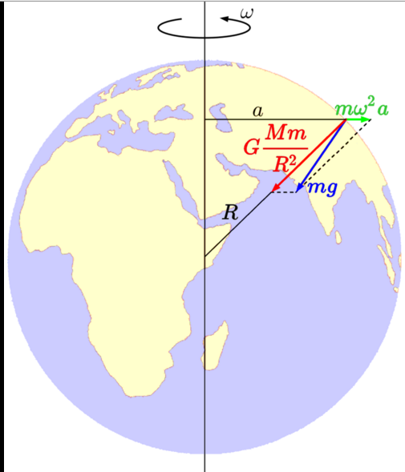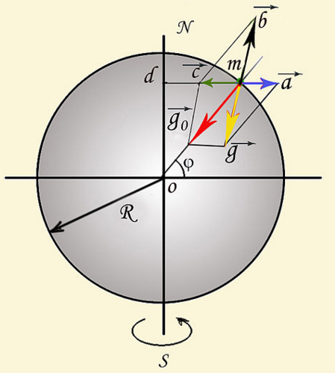
Ауырлық күші mg планетаның гравитациялық тартылысынан GMm/r² және инерцияның ортаға тепкіш күшінен mω²a жинақталады.
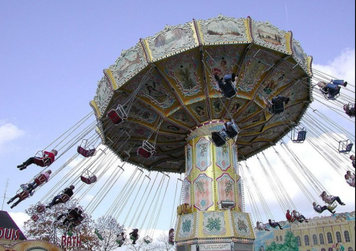
Тартылыс күшінің классикалық теориясы
Тартылыс күшінің классикалық теориясы (бүкіл әлемдік тартылыс заңы)- классикалық механикада шеңберіндегі гравитациялық өзара әсер етуші күштерді түсіндіретін заң. Бұл заң 1666 жылы Ньютонмен ашылған болып, мұнда R аралғымен бөлінген массалары m₁ және m₂ екі материалдық нүкте арасындағы гравитациялық тартылыс F күші. Екі массағада пропоцианальды және олардың арасындағы аралыққа квадратты пропоцианальды.
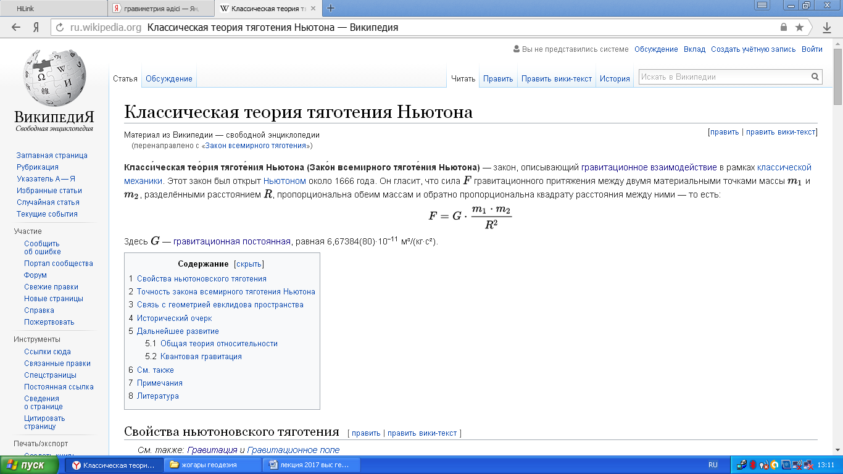
Мұндағы G – гравитациялық тұрақты 6,67384 (80)⋅10⁻¹¹ м²/кг⋅с²

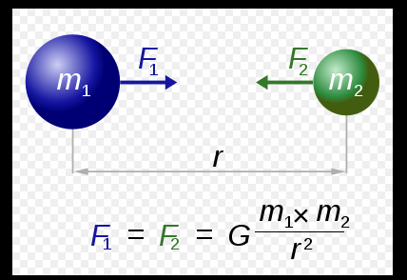

Білетініміздей гравиметрия нысаны Жер шары болып табылады. Дегенмен Марсқа, Венераға, Юпитерге және басқада планеталарға жіберген спутниктерде де гравиметриялық бақылау үшін пайдаланылуы мүмкін.

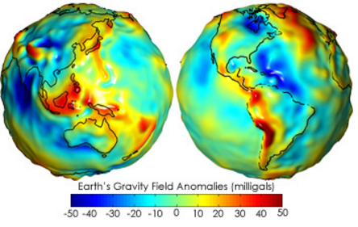

Ауырлық күшін бірінші өлшеген Галилей, құлаған дененің бірінші секундтағы жүріп өткен жолын өлшеумен жүргізген. Жүргізілген өлшеулердің тапсырмасы g анықтау болған.
Жердегі масса бірлігіне әсер ететін ауырлық күші немесе күш тартылыс күшімен жердің айналуынан пайда болған инерция күштерінен (ортадан тепкіш күш) жинақталады.
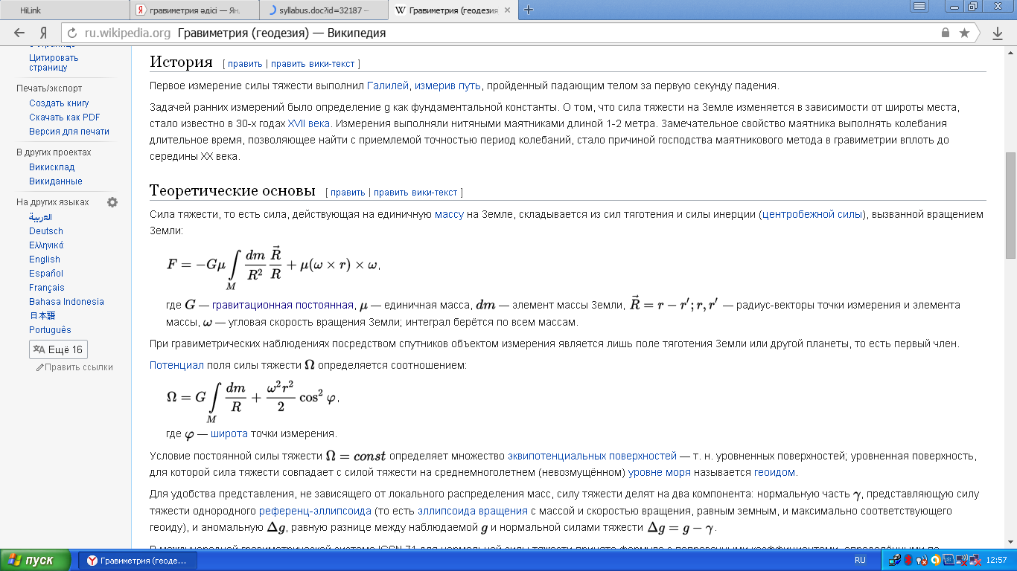
где G — гравитациялық тұрақты,
μ— масса бірлігі
dm — Жер элемент массасы,
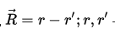— Өлшеу нүктесінің радиус векторы және элемент массасы
ω — Жердің айналуының бұрыштық жылдамдығы.
Ауырлық күші өрісініңпотенциалы Ω келесі қатынаспен анықталады:
φ — өлшеу нүктесінің ендігі.
Халықаралық гравиметриялық жүйеде IGSN 71 қалыпты ауырлық күші үшін 1967 ж. Гравиметриялық мәліметтер жиынтығымен анықталынған түзету коэффициенттерімен келесі формула қабылданған.
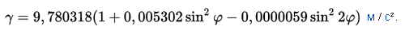

Гравиметрия әртүрлі геодезиялық, геофизикалық және басқада әртүрлі ғылым саласында түрлі есептерді шешу үшін ауырлық күшін өлшеудің теориясын әдістерін қарастырады.

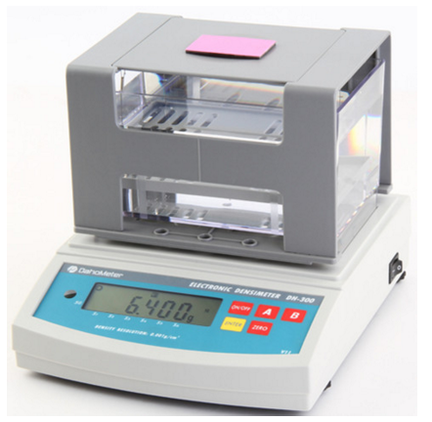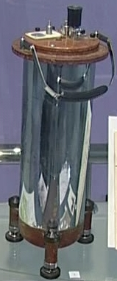

Геодезиядағы гравиметрияның алатын орны
Гравиметрияның геодезиядағы негізгі мазмұны –Жердің ауырлық күшімен (g) сыртқы потенциальды өрісін жер бетіндегі өлшеулер және астрономиялық –геодезиялық мәліметтер арқылы анықтаудың теориясымен әдістері болып табылады. Геодезияда гравиметрия нивелирлік биіктік пен астрономиялық –геодезиялық тораптарды өідеу теориясын қамтиды.
Гравиметрияның негізгі геодезиялық атқаратын қызметі геоидтық моделін тұрғызу. Геоидты нақты білу жекелеген навигацияда- геодезиялық (эллипсоидтық ) биіктікті есептеу үшін, GPS- қабылдағышпен тікеей өлшеуде, теңіз деңгейінен биіктікті есептеуде сондай-ақ теңіз биіктіктерін есептеу үшін физикалық океанологияда қажет етіледі.

Геофизикадағы гравиметрия
Геофизикада гравиметрия Жердің ішкі құрылымын зерттеуге пайдаланылады. Барлау геофизикада гравиметрия –гравиметриялық барлау (гравиразведка) депте аталады

басқа жер туралы ғылымдардағы гравиметрия
Спутникті барлау мисиясы GRACE в 2002 ж. жердің тартылыс өрісінің уақыттық өзгерістерін региональды масштабта анықтау мүмкіндігін берді. Бұл зерттеу нәтижесі климаттың өзгерісімен байланысты үрдістер туралы өосымша ммәліметтер алуға мүмкіндік береді.

Гравиметрияның өлшем бірлігі және стандарттар
Гравиметрияның өлшем бірлігі гал (орысша белгіленуі: Гал; халықаралық: Gal), 1 см/с² тең. Италья ғалымы Галилео Галилейдің құрметіне берілген. XX басында Жердің ауырлық күшінің абсолютті стандарты Потсдамда өлшенген гравиметриялық өлшеу нәтижесі негізінде анықталынған (Потсдамдағы ауырлық күші — 981 274 мГал), бірақ XX ғасырдың 30 жылдары анықталынған мәлімет потсдамдық стандарт 13—14 мГал артық екенін дәлелдеді. Осы негізде бірлікке келген дүние жүзілікгравиметриялық тірек торабы қабылданған International Gravity Standardization Net (IGSN), 1971 ж. 978 031,8 мГал.

Жер бетіндегі гравиметриялық бақылау гравиметров немесе акселерометрмен жүргізіледі, спутникті бақылауда оның орбитасы пайдаланылады.

